KIOSKLISTA - unga blivande män
Kiosklistan är utlagt på dem som inte har andra stora poster! Ni får själva hålla koll på när er kioskmatch är då speldatum flyttas hit och dit!
Byten sköter ni själva!
Man kommer i tid så att kiosken kan öppnas innan matchstart och man fixar något gott till kaffet!

Match Kiosk och matchvärd
Nyland/Kramfors – Anundsjö Samuel & Marcus
Nyland/Kramfors – Moelven/Själevad Mattias & Rasmus
Nyland/Kramfors – Sidensjö/Nätra/KB65 Jim & Simon
Nyland/Kramfors – Frånö Anthony & Hampus

Har ni funderingar så hör ni av er!
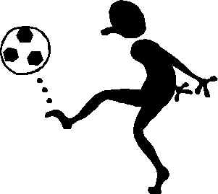
//Camilla Bergström

